ГКОУ « Плоскошская специальная школа-интернат»

СЦЕНАРИЙ ПРАЗДНИЧНОГО КОНЦЕРТА
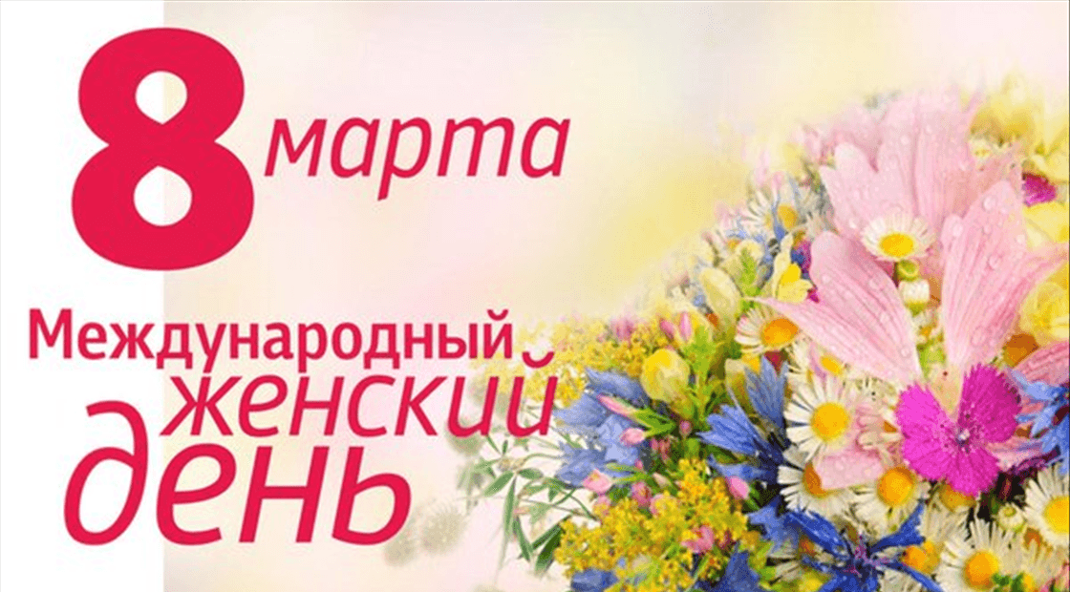

Подготовила: Поджарова А.В.

Плоскошь
2024 год
СЦЕНАРИЙ
ПРОЛОГ ПЕРЕД НАЧАЛОМ КОНЦЕРТА. ВИДЕО НА ЭКРАНЕ.
Ведущий 1:
- Добрый день, дорогие зрители! Наш сегодняшний концерт посвящен чудесному весеннему празднику - Международному женскому Дню 8 Марта. Мы привыкли к 8 марта, как к доброму и веселому празднику. Мы любим его за приятные хлопоты, за улыбки женщин.
Ведущий 2:
- Самый теплый, замечательный и чудесный день в году — Международный женский день! Начинается весна, пробуждается жизнь в природе, ощущается первое тепло. Дорогие женщины, девушки, девочки…. пусть эта теплая атмосфера поселится в ваших домах, сердцах и душах. Пусть очарование окружающего мира вдохновляет, а возрождение весны символизирует начало самого прекрасного и восхитительного в вашей судьбе!
Ведущий 1:
- Итак, встречайте первый номер нашей концертной программы: (мальчики читают стихи, фоном звучит музыка)
8 марта — важный день:
Благоухают, как сирень,
Красавицы всех возрастов — ДЕНИС
Им дарим мы букет из слов!

Красотки, леди и мадам,
Желаем много счастья вам!
Заботы, нежности, любви, КИРИЛЛ
И взгляды на себе ловить!

Пусть каждый день несет добро,
Мечты сбываются пусть в срок,
Пусть денежки текут рекой, АНТОН
Живите ярко и легко!

8 марта — женский день.
Я вас сердечно поздравляю! НИКИТА
Букеты праздничных цветов
Чтоб вам дарили, пожелаю.

Весна пусть радость в дом несет,
Улыбку дарит, настроение. ДИМА
Пусть счастье окружает вас,
Не покидает пусть везение.

С международным женским днём!
Для Женщин всех тюльпаны, розы!
Закрылась дверь за февралем ВАСЯ
И распускаются мимозы.
Чтоб вам везло, чтоб все сбылось,
Пускай растают все невзгоды.
Легко и счастливо жилось, СЛАВИК
И только солнечной погоды!
Мы поздравляем вас сейчас
И дарим море комплиментов,
Желаем вам сияния глаз, МАКСИМ
Для вас одних аплодисменты.
Ведущий 2:
Март шагает по планете –
Рады взрослые и дети.
Всем сегодня не до сна
Снова в мир пришла весна!

Для вас, прекрасная, милая, обаятельная, привлекательная половина человечества звучит песня.
"Мамочка милая, мама моя" (Зореньки краше и солнца милей)

Ведущий 1:
С прекрасным праздником весны
Мы Вас сердечно поздравляем.
Здоровья, счастья и любви
От всей души мы Вам желаем!
И солнце пусть Вам ярко светит,
И птички радостно поют,
Пусть в Вашем доме воцарятся
Веселье, мир, тепло, уют.
Когда вокруг звенит капель
И раздается птичек пение,
Почувствуйте весны приход —
Примите наши поздравления!
Учащиеся начальных классов подготовили для вас сюрприз. Встречайте!
(шуточный танец « Бабушки старушки»)
Ведущий 2:

8 Марта! С ароматом душистой мимозы
Этот праздник идёт по стране.
И весёлые звонкие трели
Дарят птицы сегодня весне.
Посвящаем вам, милые дамы,
Поздравлений прекрасных стихи.
Восхищаемся искренне вами
И желаем тепла и любви!

Встречайте следующий номер нашей концертной программы. Песня « Мамина улыбка» (Карина и Вероника)

Ведущий 1:

Что женщинам сегодня пожелать?
Цветов? Удачи? Неба голубого?
Или чего-то светлого такого,
Что и словами трудно описать?
А может по-простому, как придется,
Сказать: «Будь счастлива всегда!
Пусть в жизни, несмотря на все ветра,
Для радости минуточка найдется!»

Для вас песня « Бабушка и мама лучше всех»
(Карина,Вероника,Настя.)
Ведущий 2:

8 марта – праздник весны, любви и красоты! И, несомненно, именно поэтому, весной женщины становятся еще красивее, они словно превращаются в неземных волшебниц, которые дарят всем улыбки, свою доброту, нежность и ласку.

Об этом стоит говорить
Нет русской женщины прекрасней
В ней сказка, молодость, мечты,
В ней столько доброты и счастья
В ней песни, трели соловья
В ней целый мир вместится может
Об этом стоит говорить
И петь об этом стоит тоже.

Для вас прозвучит песня « Мама, мне на тебя не наглядеться»
(Вероника)

Ведущий 1:
Мы в вечном долгу перед мамой, чья любовь сопровождает нас всю жизнь. Не всегда мы ценим труд мамы, воздаем ей должное, выражаем любовь и благодарность. А ведь ничто так не согревает душу матери, как добрые слова дочери или сына. Лучший подарок для любимых мам, бабушек, – это ваши улыбки, ваши успехи, ваши достижения. Ведь если у детей всё хорошо, тогда и мамины глаза светятся счастьем и радостью. Милые мамы! Принимайте подарок!

(видео. « Мама большая и сильная, мама храм!» Айсина Шуклина
Ведущий 2:
Все женщины сегодня так прекрасны,
Так обаятельны, нежны!
Посмотришь – сразу станет ясно:
Вокруг дыхание весны!
На этой непростой работе,
Среди компьютеров, бумаг
Вы ярче прежнего цветете,
Как будто рядом добрый маг,
Который подарил нам чудо –
Быть молодыми, жить любя,
А стирку, кухню и посуду,
Взял безусловно на себя!
Так будьте счастливы, здоровы,
за все беритесь горячо!
Ну а мужчины вам готовы
подставить твердое плечо.
Желаем вам в делах удачи,
любви красивой и большой
Вы улыбаетесь, а значит –
Все в жизни будет хорошо!

Ведущий 1:
- На этом наш праздничный концерт подошел к концу. Мы прощаемся с вами и говорим вам: «До новых встреч!»

Текст песен

БАБУШКА И МАМА ЛУЧШЕ ВСЕХ

Наступает праздник наших мам,
Целый день для мамы дорогой!
Рано мы проснемся, маме улыбнемся.
Счастлив будет человек родной!
Поздравляем Бабушек своих.
Ведь они же мамы наших мам!
Крепко обнимаем, песню напеваем.
Мы так рады, очень рады вам!

Припев: Праздник, праздник, праздник дарим вам!
Все цветы - они для наших мам.
Солнце утром улыбнется пусть,
И разгонит всю печаль и грусть!

Бабушка и мама – лучше всех!
Мамочка поможет нам всегда!
Бабушка жалеет и теплом согреет,
Хоть и пожурит нас иногда!
Ну а мы все дома приберем,
Приготовим торт, заварим чай.
Спрячем все подушки, мы ведь три подружки!
В мамин праздник некогда скучать!

Припев:

Обещаем, вас не огорчать!
И учиться вашей доброте.
Не тревожьтесь, мамы, в меру мы упрямы,
Сможем быть всегда «на высоте»!
С праздником поздравить вас хотим!
Пожелать удачи и тепла.
Дарим вам цветочки, но не ставим точку…
Вот такие вот у нас дела!

«Мамина улыбка»
1
Мамочка родная,
Я тебя люблю!
Все цветы весенние
Тебе я подарю!
Пусть солнце улыбается,
Глядя с высоты,
Как же это здорово,
Что у меня есть ты!

Припев:
Мамина улыбка
Вносит счастье в дом.
Мамина улыбка
Мне нужна во всем.
Мамину улыбку
Всем я подарю.
Мамочка родная,
Я тебя люблю!
2
Нет на свете лучше
И милее глаз.
Мама всех красивее,
Скажу я без прикрас!
И без тебя мне, мамочка,
Не прожить и дня.
Как же это здорово,
Что ты есть у меня!
Припев.
3
Первые подснежники
Я тебе дарю
Руки твои ласковые
Очень я люблю.
Ну как же это здорово,
Что ты есть у меня.
Добрая и нежная
Мамочка моя!
Припев.

Текст песни "Мамочка милая, мама моя" (Зореньки краше и солнца милей)
Зореньки краше и солнца милей
Та, что зовется мамой моей.
Мамочка, милая, мама моя,
Как хорошо, что ты есть у меня!
Ветер завоет, гроза ль за окном,
Мамочка в доме, страх нипочем.
Мамочка, милая, мама моя,
Как хорошо, что ты есть у меня!
Спорится дело, веселье горой
Мамочка, значит, рядом со мной.
Мамочку милую очень люблю,
Песенку эту я ей подарю

МАМА, МНЕ НА ТЕБЯ НЕ НАГЛЯДЕТЬСЯ
К тебе одной навстречу я с радостью бегу,
Жить без твоих объятий минуты не могу,
От счастья я сияю лишь рядышком с тобой,
Ты для меня, как солнце, а я — как лучик твой.
За шалости прощаешь, обиды не таишь,
За всё переживая, ночами ты не спишь,
Своё тепло мне даришь и балуешь меня,
Моя ты золотая, любимая моя.
Припев:
Мама, мне на тебя не наглядеться,
Мама, мы чувствуем друг друга сердцем,
Мама, ты всех дороже, и по-другому быть не может.
2
Нет никого мне ближе, нет никого родней,
Не отыскать красивей и не найти добрей.
От холода и ветра всегда укроешь ты,
С тобою мне не надо бояться темноты.
Ты знаешь все ответы на каждый мой вопрос,
Одна твоя улыбка — и нет следа от слёз,
Все тайные секреты с тобою я делю,
Нет никого на свете, кого я так люблю!
Припев.

Мама большая и сильная, мама храм!
Айсина Шуклина
Мама большая и сильная, мама — храм!
Мама меня защитит от любого! Да, мам?
Мама — мой главный помощник, она — мой друг.
Мама со мною рисует квадрат и круг.
Мама такая серьезная, как гроза.
Это не трогай, с тем не общайся, туда нельзя!
Мама такая вязкая, как смола!
Ты почему, мам, без спросу лезешь в дела?
Мама такая хрупкая, как хрусталь.
Мама, давай не сегодня, мне очень жаль.
Мама такая слабая, как струна.
Мама всю жизнь повидала уже сполна.
Мама такая тихая, словно ночь.
Мама, я буду с тобою, я еду помочь.
Мама — моя опора, она — мой друг.
Мне не хотелось бы, мама, с тобой разлук.
Мама такая крепкая, мама — храм!
Мама меня защитит от любого! Да, мам?

